**電工實驗(二)**

**實驗報告**

**實驗單元(5)**

**MOSFET**

**共源極放大器電路**

**(電路模擬051)**

**班別：電2 B**

**組別：22**

**姓名：李宜恩**

**學號：00853216**

**一、實驗模擬注意事項**

**1.注意MOSFET通道及夾止特性。**

**(夾止的通道)**

**(感應通道)**

**(通道在洩極處被夾止)**

**2.參閱圖(二十八)：含源極電阻的共源極放大器電路中要慎選R4及R3電阻，這會對放大器造成的D極及S極偏壓及偏流的重大影響，如前之MOSFET通道及夾止特性。**



**圖(二十八)：含源極電阻的共源極放大器電路**

**二、請回答下列問題。**

**1.何謂overdrive voltage，?試說明增強型 MOSFET為何介紹此一專有名詞。**

**下列圖形與表格是節錄自第六版微電子學第五章內容，相關說明請參閱原文書P.355〜P.452.之說明。**

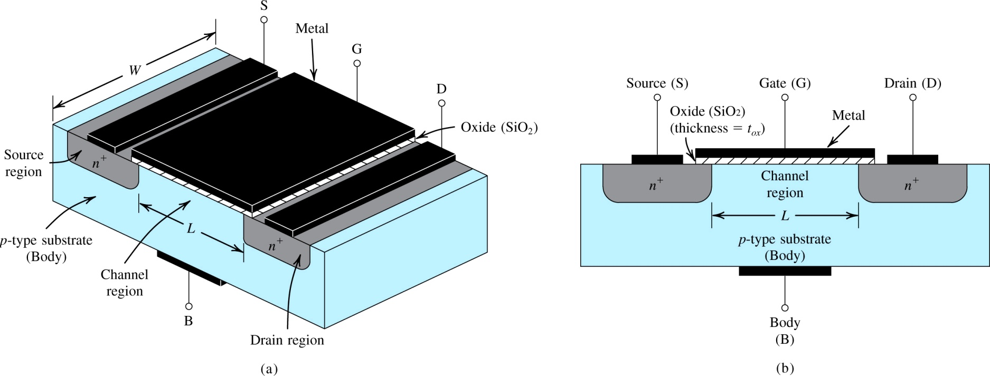

**圖(一)：增強型 MOSFET NMOS的結構[1]**

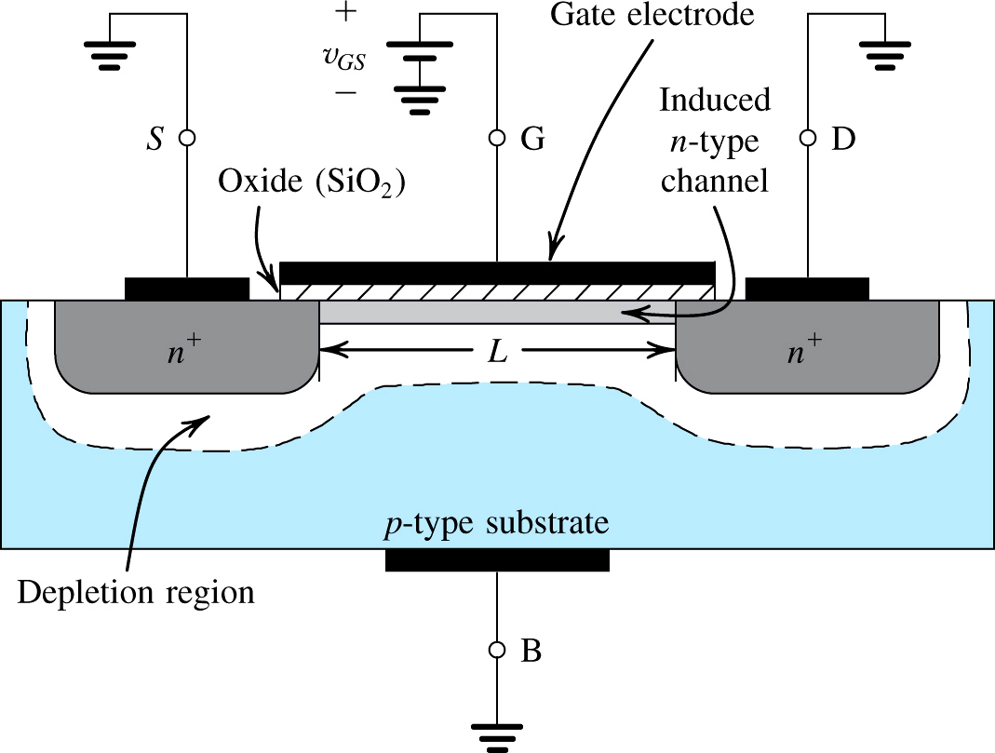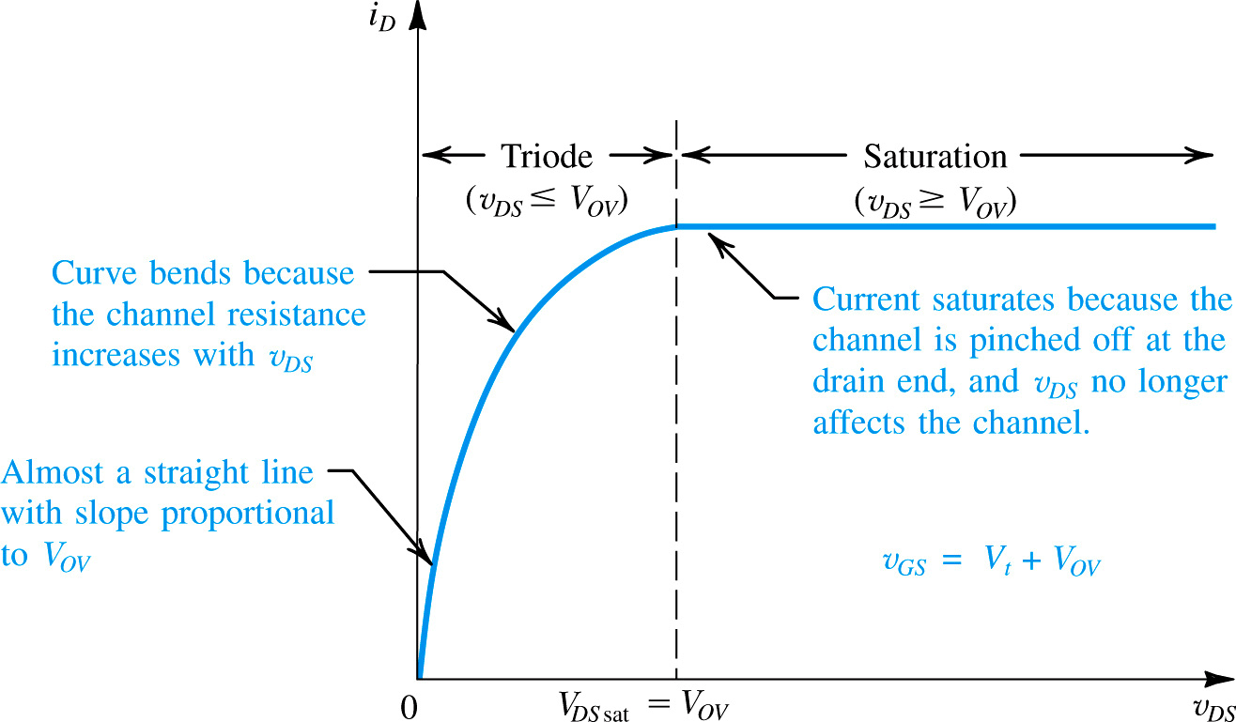

**三、實驗電路模擬**

**參閱圖(二十八)：含源極電阻的共源極放大器電路完成下列各項模擬設定。**

1. **附上模擬電路圖，參閱圖(三十)：實驗模擬圖，其中頻率設定值，依各組別值。**

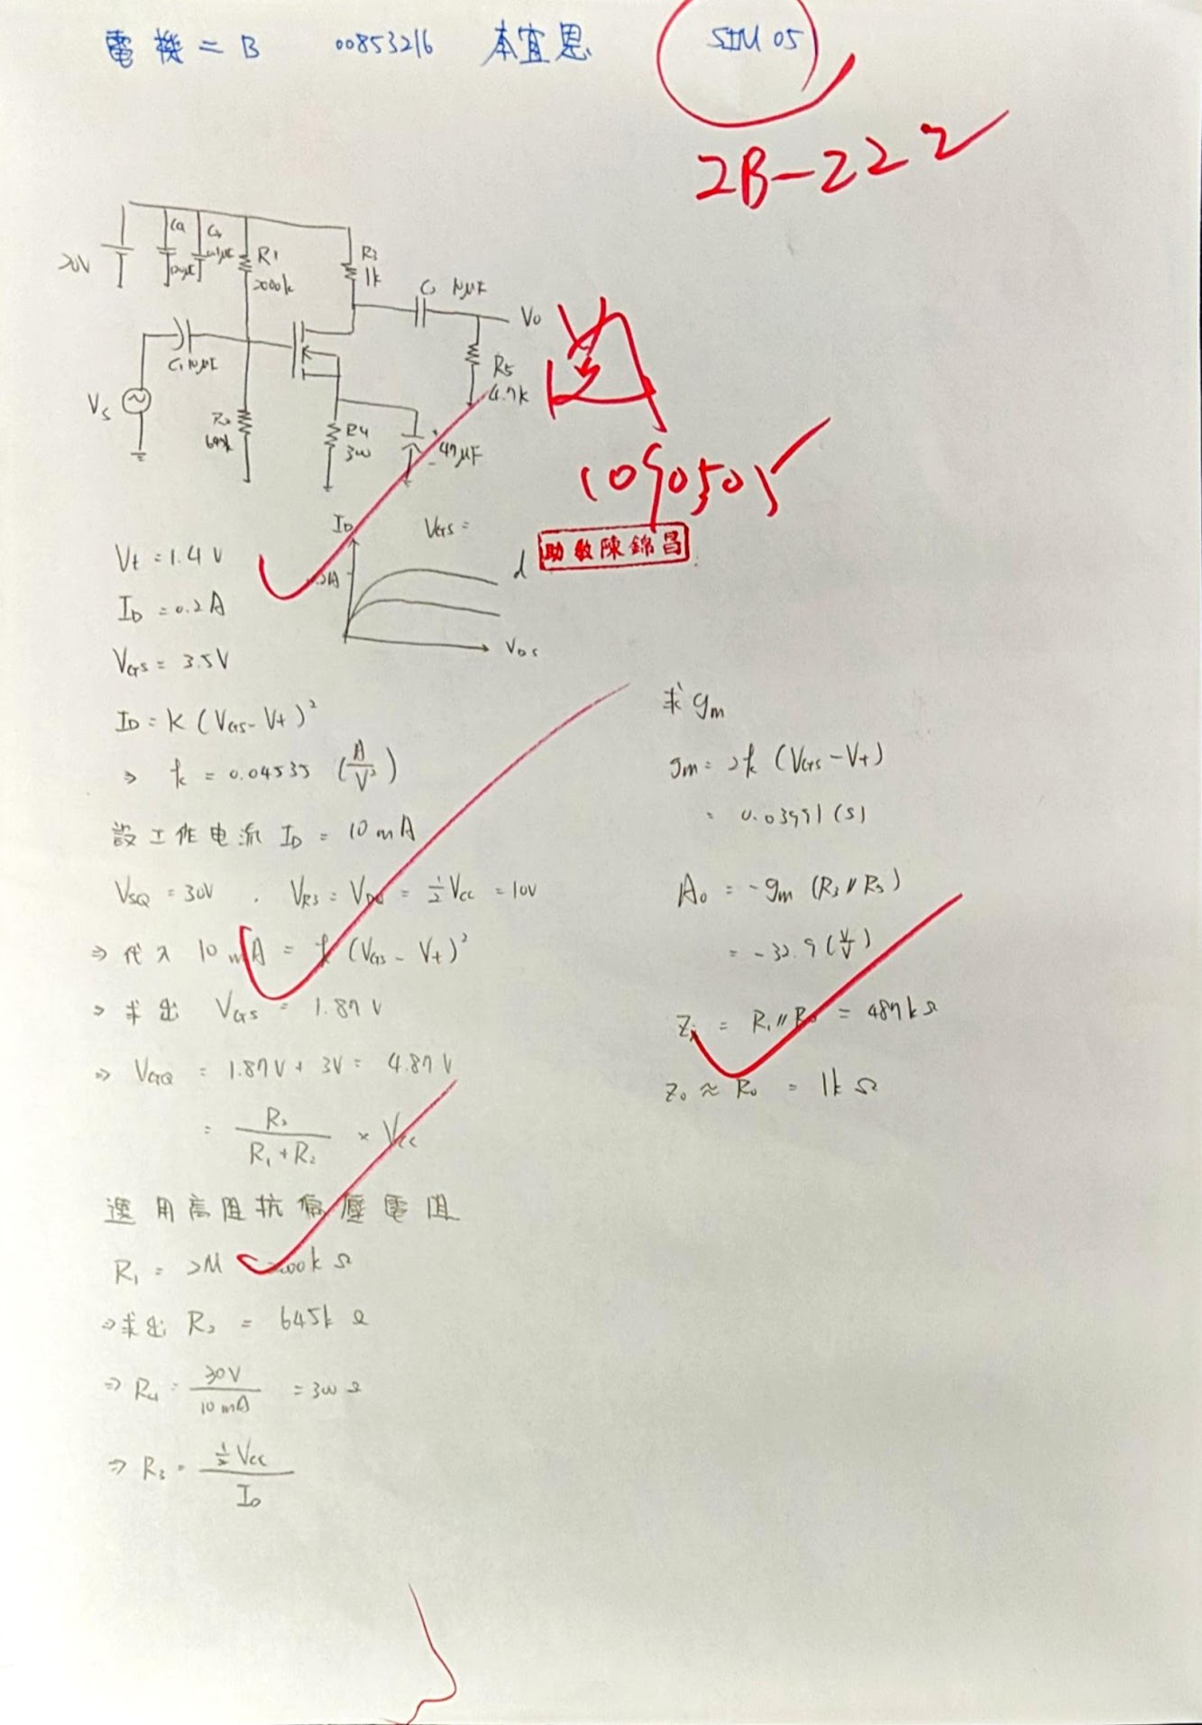

**2.偏壓點分析：(附上節點電壓與分支電流)。**

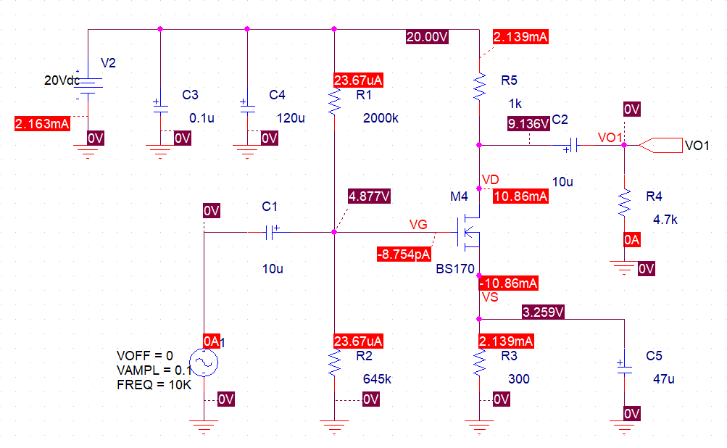

**3.暫態時域分析：(附上各節點電壓波形與增益值)。**

**a.節點[V1，VG1]： 0.9995 ，(相位關係：■同相、□反相)。**



**b.節點[V1，VS1]： 0.0175 ，(相位關係：■同相、□反相)。**



**c.節點[V1，VD1]： 44.932 ，(相位關係：□同相、■反相)。**



**d.節點[V1，VO1]： -44 ，(相位關係：□同相、■反相)。**



**e.節點[VO1]FFT轉換波形。**

**◆使用游標標示測試頻率之頻率值與電壓峰值。**



**◆寫下游標所標示之測試頻率值(基頻)= 10kHz ，電壓峰值= 4.4994V 。**

**◆使用游標標示諧波之頻率值與電壓峰值。**

**◆寫下游標所標示之諧波頻率值(H1)= 20kHZ ，電壓峰值= 269.070mV 。**

**◆寫下游標所標示之諧波頻率值(H2)= 無 ，電壓峰值= 無 。**

**◆寫下游標所標示之諧波頻率值(H3)= 無 ，電壓峰值= 無 。**

**◆寫下游標所標示之諧波頻率值(H4)= 無 ，電壓峰值= 無 。**

**4.電壓增益分析---計算公式之影響。**

**◎說明：寫出電壓增益公式，說明有那些元件影響中頻電壓增益值。**

**輸出電阻，gm。**

**◎說明：如何來提高放大器中頻電壓增益。**

**增加輸出阻抗。**

**5.AC Sweep頻域分析：請畫出模擬電路圖，使用PSPICE－AC sweep模擬軟體來模擬電路的頻域特性，模擬結果標示出*-3dB*截止頻率(，)及頻率值＝1KHz時的電壓增益值(dB值)，使用*dB*探棒及Vp相位探棒，計算增益頻寬乘積(*GBP*)，需附上模擬電路圖及模擬輸出結果。**

**◎以上模擬數據需合乎實驗設計要求。**

**◆需附上模擬電路圖。**



**◆需附上模擬輸出結果(電壓增益對頻率關係圖)。**



**◆需附上模擬輸出結果(相位對頻率關係圖)。**



**◆寫出中頻增益 33.124 dB及相位差＝ -179.303 。**

**◆寫出頻率值= 64.773MHz 及相位差＝ -115.556 。**

**◆寫出頻率值= 4.6401MHz 及相位差＝ -256.446 。**

**◆計算增益頻寬乘積(*GBP*)＝ 4.6401MHz 。**

**四、撰寫實驗模擬結論和心得**

**這次我們實作設計了CS電路，也驗證了課本上的推論。**

**五、實驗綜合評論**

**1.寫出在此實驗單元中您學會了那些項目。**

**設計模擬實作CS電路。**

**2.寫出在此實驗單元中您感到最困難是那些項目。設計電路。**

**3.當遭遇到實驗瓶頸時，除了尋求實驗助教協助之外，你能想出其他方法來解決你的問題嗎?查看教材。**

**4.對於上課進度及上課內容，請提出您的建議。我覺得良好。**

**5.就個人實驗進度安排及最後結果，自己的評等是幾分。100分**

**6.在實驗項目中，最容易的項目有那些，最艱難的項目包含那些項目，並回憶一下，您在此實驗中學到了那些知識與常識。**

**最容易就是模擬電路，而設計較為困難，也學會了如何設計CS電路。**

**六、附上實驗進度紀錄單(照片檔)**

